**HW1_109403021**

* Bug1: rotateWithLeftChild()這個function 內部邏輯錯誤還有使用此function時參數輸入錯誤
* Bug2: rotateWithRightChild()這個function內部邏輯錯誤還有使用此function時參數輸入錯誤

**Debug流程**

我按照表一先執行看看，結果在插入8時就遇到錯誤

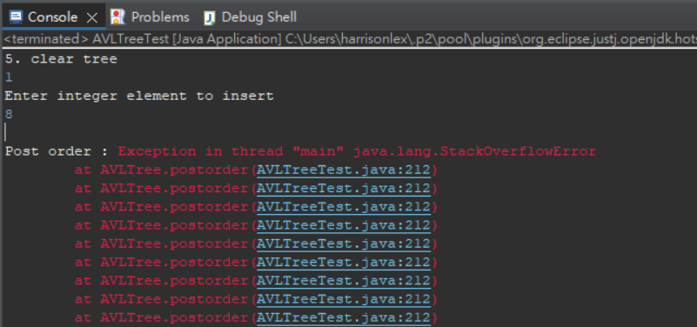

所以我先依照上圖在212行設一個break point

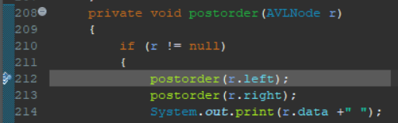

結果發現樹在執行212行前已經長得不正確，所以應該是insert時就出錯了

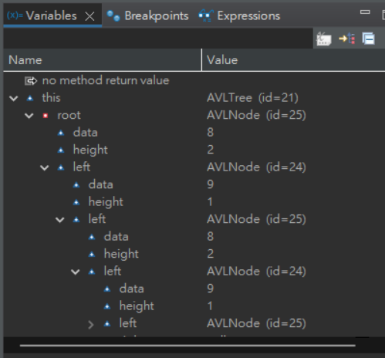

所以我在insert的function中設了一個breakpoint，然後到裡面一直按F6看哪裡出問題

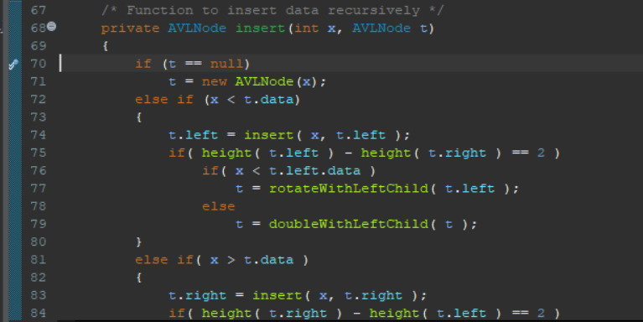

結果發現樹是在執行完77行rotate的function變不正確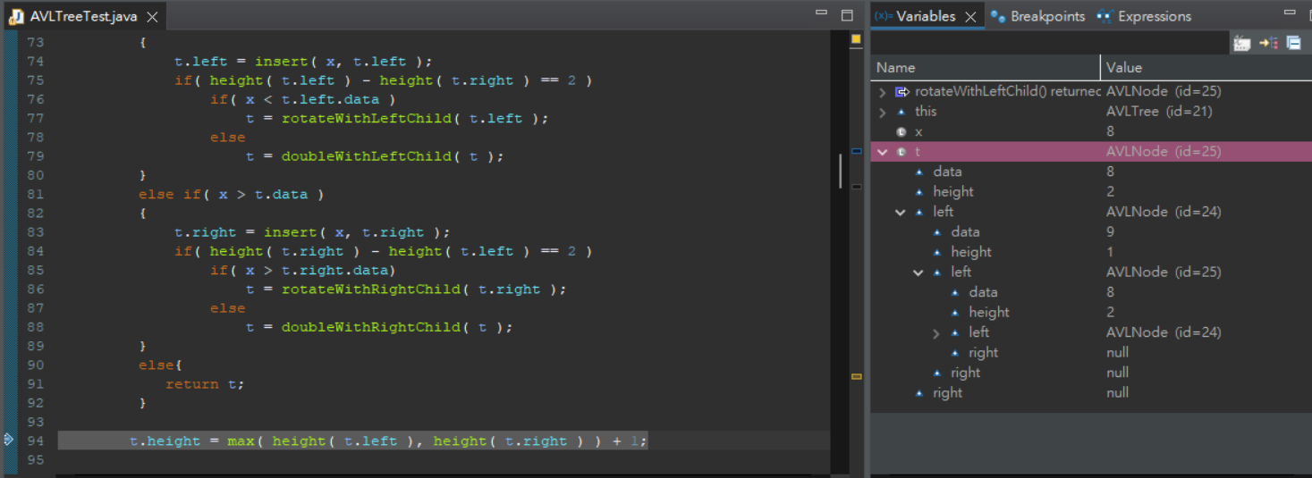

所以我再用F5到rotateWithLeftChild()這個function裡看，確認錯誤是在77行執行rotateWithLeftChild()後，我對程式碼做修改如下

 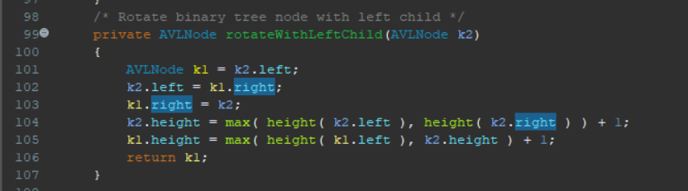

原來是77行參數放錯，應該要放入節點本身而非其左子樹，還有102行和103行的left和right寫反了

修正後就可正常輸出

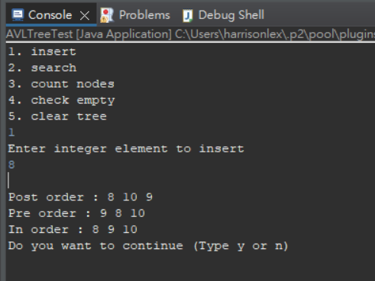

剛剛的10 , 9 , 8插入屬於右旋，為測試左旋我插入10 , 11, 12發現同樣bug，直接比照第一個bug找到錯誤處如下

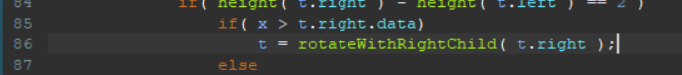

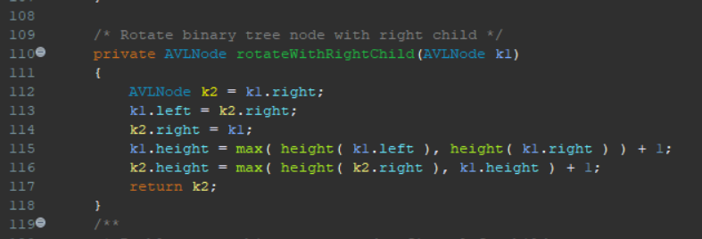

然後修改如下



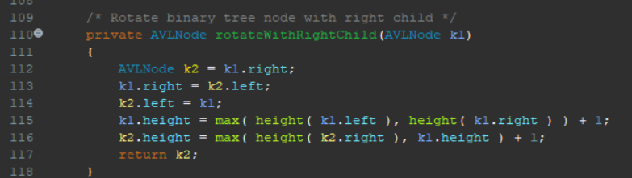

至此就兩個bug都找到並修正，可以進行表一的所規定的所有互動